SOSIALISASI *EARLY WARNING SYSTEM*  LONGSOR DI KELURAHAN NGEMPLAK SIMONGAN

Fitria Maya Lestari1, Etika Herdiarti 2 , Sutik3

1,2,3 Universitas Semarang, Jl. Soekarno-Hatta, Tlogosari, Semarang 50196

*Corresponding author, e-mail: fitria@usm.ac.id

|  |  |
| --- | --- |
|  | ABSTRAK |
| *Article History*:  *Recieved:*  ...................  *Revised:*  ...................  *Accepted:*  ...................  *Published:*  ................... | Bencana alam menjadi ancaman oleh masyarakat di kota semarang. khususnya pada wilayah yang memiliki karakteristik topografi yang kompleks seperti didaerah kelurahan Ngemplak Simongan Kota Semarang. sebagian wilayah tersebut berada pada kondisi yang dimana memiliki kelerengan yang curam dan berada pada wilayah tebing. pada kegiatan Pengabdian Masyarakat memberikan sosialisasi terkait dengan *Erly Warning System* longsor. *Early Warning Sistem* (EWS) merupakan sistem yang meninformasikan terjadinya bencana alam. Kegiatan sosialisasi bertujuan memberikan pengetahuan pembuatan EWS sederhana yang bisa dibuat sendiri oleh masyarakat terdampak dalam mendeteksi dini bencana longsor. |
|  | *Key Word : EWS,Longsor,Peringatan Dini* |
|  |  |

# PENDAHULUAN

Bencana tanah longsor dikategorikan ke dalam bencana alam sebagaimana disebutkan dalam Undang-Undang RI Nomor.24 Tahun 2007 tentang Penanggulangan Bencana, di mana bencana alam merupakan fenomena atau serangkaian peristiwa yang disebabkan oleh alam antara lain berupa gempa bumi, tsunami, gunung meletus, banjir, kekeringan, angin topan, dan tanah longsor (BPBD 2018)

Longsor didefinisikan proses perpindahan massa tanah/batuan dengan arah miring dari kedudukan semula, sehingga terpisah dari massa yang mantap, karena pengaruh gravitasi, dengan jenis gerakan berbentuk rotasi dan translasi. Selanjutnya, dalam pasal 3 Peraturan Menteri Pekerjaan Umum dan Perumahan Rakyat Nomor 13 Tahun 2015 tentang Penanggulangan Bencana Akibat Daya Rusak Air, disebutkan bahwa bencana akibat daya rusak air antara lain: banjir termasuk banjir bandang; erosi dan sedimentasi; banjir lahar dingin; tanah longsor pada tebing sungai yang berubah menjadi aliran debris; intrusi; dan/atau perembesan.

Kota Semarang tersebar beberapa daerah yang termasuk dalam rawan longsor seperti daerah yang masuk zona rawan longsor. antaralain  Kecamatan Gajahmungkur, Gunungpati, Tembalang, Semarang Barat, Ngaliyan, Candisari, Tugu, Semarang Selatan, dan Banyumanik (Winarsono 2021)

Khususnya Kelurahan Ngemplak Simongan Kecamatan Semarang Barat mengalami longsor saat hujan deras dan mengancam keselamatan warga menurut (prasetyo, 2024). beberapa program dari pemerintah maupun BPBD kota Semarang sudah memberikan edukasi terkait dengan ancaman bencana longsor. *Early Warning Sistem* (EWS) merupakan sistem yang digunakan dalam mendeteksi akan terjadinya bencana (Nadifah, Susilo, and Hamid 2023), namun perlu adanya sosialisasi bagaimana pentingnya pengenalan deteksi dini sebelum adanya bencana longsor datang. dengan demikian berdasarkan hal tersebut tim PKM akan melakukan kegiatan terkait dengan sosialisasi dini bencana longsor.

Alat sederhana EWS ini diharapkan dapat terpasang di setiap rumah yang masuk pada aera rawan longsor karena alat ini hanya mampu menjangkau pada area tertentu, seperti tanah longsor di sekitar rumah warga (Widagdo and Khasanah 2023)

**TINJAUAN PUSTAKA**

Pada penelitian (Hardianto et al. 2020) menyatakan bahwa terdapat lima aspek yang masuk dalam kategori rawan longsor yaitu jenis tanah, intensitas hujan, jenis batuan dan tutupan lahan. (Sudibyo and Ridho 2015) menyatakan bahwa Sistem peringatan dini merupakan pembahasan yang dipelajari secara luas karena perannya yang penting. Sensitivitas dan akurasi sensor yang digunakan dalam penelitian tersebut masih perlu dikembangkan lebih lanjut. Maka dari itu mitigasi bencana sangat penting sebagai upaya mengurangi risiko bencana, baik melalui pembangunan fisik maupun pemberdayaan masyarakat dan peningkatan kemampuan menghadapi ancaman bencana (Fahmi 2019).

Dengan demikian tim PKM mengusung permasalahan untuk mengedukasi kepada masyarakat di Kelurahan Ngemplak Simongan tentang *Early Warning System* longsor yang dapat dikembangkan oleh warga yang berada di zona rawan longsor.

# METODE

Metode yang diusung dalam kegiatan PKM adalah dengan berceramah serta memberikan *pre test* dan *post test* selanjutnya sesi diskusi. Kegiatan yang telah dilakukan pada tanggal 18 Januari 2025 merupakan kerjasama antara universitas dan Kelurahan Ngemplak Simongan yang memberikan kolaborasi antara perguruan tinggi dan lingkungan sosial masyarakat. Sehingga memberikan hubungan yang saling menguntungkan. Sebelumnya tim PKM telah melakuakn koordinasi dengan lurah Ngemplak Simongan untuk membahas secara teknis peserta dan penyampaian materi yang dapat dilihat pada Gambar 1.

Sosialisasi dilakukan oleh tim PKM USM disini memiliki peran pemateri dan masyarakat / warga kelurahan Ngemplak Simongan Kecamatan Semarang Barat berperan sebagai peserta. Pelaksanaan sosialisasi dilakuakn di aula kantor kelurahan ngemplak simongan diikuti oleh 25 peserta. pelaksanaan kegiatan berdurasi selama 2,5 jam dimulai pukul 09.30 s/d 12.00. Peserta yang hadir adalah warga RW 2,3,4, Basarnas, Kelompok KSB.

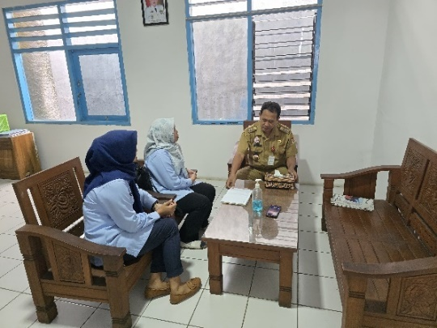

Gambar 1. Koordinasi dengan Kelurahan

Rangkaian Pelaksanaan PKM terdiri dari beberapa tahapan: a) tahap pengenalan dengan memberikan *pre test* yang akan diisi oleh masyarakat untuk mengetahui sejauh mana masyarakat mengetahui tentang bencana longsor dan *Early Warning System* b). Tahap Pemberian materi terkait dengan sosialisasi EWS. C). Pemberian *Post Test* bertujuan mengetahui daya tangkap masyarakat setelah mengikuti kegiatan sosialisasi. Metode PKM tidak lepas dari Bagan alir pelaksanaan yang telah disajikan pada Gambar 2.

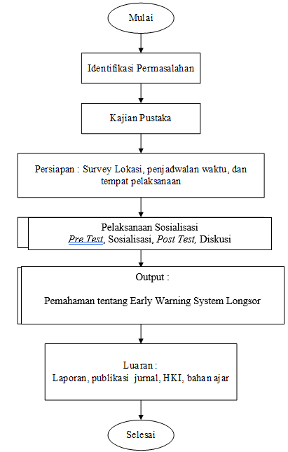

Gambar 2. Bagan alir pelaksanaan PKM

# HASIL DAN PEMBAHASAN

Kegiatan PKM yang dilaksanakan di Kelurahan Ngemplak Simongan pada tanggal 18 Januari 2025 mengacu pada susunan acara pada Tabel 1 dan untuk Dokumentasi kegiatan PKM disajikan pada Gambar 3.

Tabel 1. Susunan Acara PkM Early Warning System Longsor

|  |  |  |  |
| --- | --- | --- | --- |
| **No** | **Waktu Pelaksanaan** | **Agenda Acara** | **Pelaksana** |
| 1 | 09.30 – 10.00 | Registrasi Peserta | Tim PkM |
| 2 | 10.10 – 10.25 | Pembukaan | Ir. Etika Herdiarti ST. MT. |
| 3 | 10.30 – 11.00 | Pemberian  *Pre Test* | Tim PkM |
| 4 | 11.00 – 11.20 | Pemaparan & Sosialisasi EWS Longsor dan  Pembagian *Post Test* | Fitria Maya Lestari ST. MT. |
| 5 | 11.20 – 11.55 | Diskusi | Tim PkM |
| 6 | 12.00 | Penutup | Tim PkM |

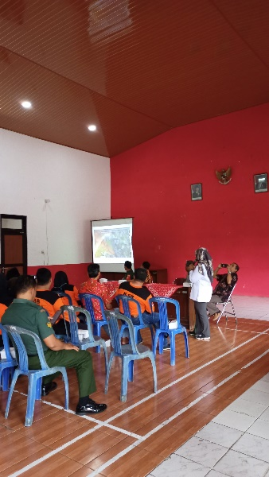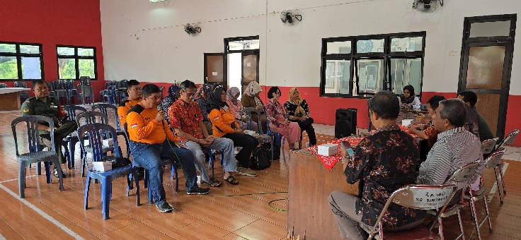

Gambar 3. Dokumentasi Kegiatan sosialisasi

Berdasarkan pengolahan hasil *pre test* maupun *post test* selanjutnya dapat dijadikan evaluasi selama kegiatan sosialisasi terlaksana. contoh penggambaran hasil dari *pre test* yang mengetahui peta rawan longsor tersaji pada Gambar 4

Sumber : Hasil Analisis, 2025

Gambar 4. Hasil Pengolahan Data Pre Test Peta Rawan Longsor

Menurut gambar 5 diperoleh hasil bahwa sebelum dilakukannya sosialisasi sebanyak 52% masyarakat belum paham peta rawan longsor dan 48 % sudah paham tentang peta rawan longsor di Kelurahan Ngemplak Simongan.

pertanyaan selanjutnya adalah tentang cara kerja *Early Warning System* Longsor maka diperoleh tanggapan masyarakat sebagai berikut bahwa sebanyak 8% masyarakat mengetahui EWS dan 92% masyarakat menjawab belum paham tentang EWS. Sebagai ilustrasi maka hasil penilaian tersebut disajikan pada Diagram pie tampak pada Gambar 4

Gambar 5 Hasil Pengolahan Data Pre Test Cara Kerja EWS

Sebagai pertanyaan selanjutnya adalah bagaimana persepsi masyarakat terkait dengan seberapa pentingkah EWS itu untuk daerah yang khususnya masuk pada zona rawan longsor. maka diketahui bahwa masyarakat sebanyak 20% menjawab tidak penting dan 80% menjawab penting. hal ini menunjukkan bahwa pengetahuan masyarakat terkait dengan implementasi bencana sangat diharapkan. sebagai ilustrasi plotting hasil pre test tersaji pada gambar 6

Gambar 6 Hasil Pengolahan Data *Pre Test* pentingnya EWS

setelah di berikan sosialisasi maka diharapkan terdapat peningkatan pengetahuan atau persepsi masyarakat terkait dengan *Early Warning System* Longsor indikator peningkatan akan diperoleh dari pengolahan data hasil dari post test yang telah diberikan kepada masyarakat. berikut ini merupakan hasil dari capaian setelah dilakukannya sosialisasi.

Peta rawan longsor merupakan rangkaian dari kegiatan sosialisai EWS untuk mengetahui letak rumah tinggal masyarakat berada di titik aman atau zina rawan longsor. setelah dilakukan sosialisasi dapat diketahui bahwa masyarakat telah memahami peta rawan longsor sebanyak 92% dan yang belum mengetahui adalah 8 %. sebagai ilustrasi telah di gambarkan melalui diagram pengolahan data seperti terdaji pada Gambar 7

Gambar 7. Hasil Pengolahan Data *Pos Test* Pengetahuan Peta Rawan Longsor

Berdasarkan Gambar 8 dapat dilihat bahwa terdapat peningkatan pengetahuan masyarakat tentang bagaimana cara kerja EWS sebanyak 96% masyarakat sudah memahami EWS dan terdapat 1 % masyarakat yang belum memahami. namun hal ini tetap dapat dianggap sosialisasi yang dilakukan memberikan dampak yang baik dalam edukasi EWS longsor.

Gambar 8. Hasil Pengolahan Data *Pos Test* Pengetahuan Peta Rawan Longsor

Sebagai pertanyaan selanjutnya adalah bagaimana persepsi masyarakat terkait dengan seberapa pentingkah EWS itu untuk daerah yang khususnya masuk pada zona rawan longsor. maka setelah dilakukan sosialisasi terdapat peningakatan pengetahuan bahwa masyarakat sebanyak 100% menjawab penting. hal ini menunjukkan bahwa pengetahuan masyarakat terkait dengan implementasi bencana sangat diharapkan. sebagai ilustrasi plotting hasil post test tersaji pada gambar 9.

Gambar 9. Hasil Pengolahan data

# KESIMPULAN

Kegiatan PKM ini perlu dilakukan persiapan materi dan material serta dukungan dari masyarakat. PkM yang telah dilakukan oleh Tim dosen USM memberikan peningkatan pengetahuan masyarakat tentang bagaimana mengenali ciri-ciri longsor, rangkaian EWS, memberikan peningkatan pengetahuan dari masyarakat yang belum mengetahui cara kerja EWS sebesar 96 % dan memberikan peningkatan 96% masyarakat yang memahami cara kerja EWS longsor

# DAFTAR PUSTAKA

BPBD. 2018. “Mitigasi Bencana Tanah Longsor.” *Pusdalops BPBD DIY* 1.

Fahmi, D. K. N. 2019. “Perancangan Early Warning System Pada Bencana Alam Berbasis IoT Dengan Standalone Global Positioning System.” *SinarFe7* 264–69.

Hardianto, Arnas, Denta Winardi, Deamasari Dwi Rusdiana, Aryka Claudia Eka Putri, Febriyan Ananda, Devitasari, Faturrahman Saleh Djarwoatmodjo, Felia Yustika, and Febryan Gustav. 2020. “Pemanfaatan Informasi Spasial Berbasis SIG Untuk Pemetaan Tingkat Kerawanan Longsor Di Kabupaten Bandung Barat, Jawa Barat.” *Jurnal Geosains Dan Remote Sensing* 1(1):23–31. doi: 10.23960/jgrs.2020.v1i1.16.

Nadifah, Siti, Cipto Susilo, and Mohammad Ali Hamid. 2023. “Hubungan Mitigasi Early Warning System (EWS) Dengan Kesiapsiagaan Relawan Dalam Menghadapi Bencana Di Desa Supiturang Kabupaten Lumajang.” *Health & Medical Sciences* 2(1):8. doi: 10.47134/phms.v2i1.70.

Sudibyo, Novi Herawadi, and Muhammad Ridho. 2015. “Pendeteksi Tanah Longsor Menggunakan Sensor Cahaya (Landslide Detection Using Light Sensor).” *Jurnal Teknologi Informasi Magister* 1(2):218–27.

Widagdo, Pratatam Bayu, and Rohmatul Khasanah. 2023. “EWS (Early Warning System) Sederhana Sebagai Pendeteksi Dini Tanah Longsor Di Kawasan Desa Kenalan.” *Jurnal Bina Desa* 5(1):1–8. doi: 10.15294/jbd.v5i1.40816.

Winarsono. 2021. “BPBD Kota Semarang Petakan Wilayah Rawan Longsor.” *Pemerintah Kota Semarang*.